**Упражнения для свистящих звуков С, С`, З, З`, Ц**

**«Заборчик»**

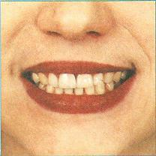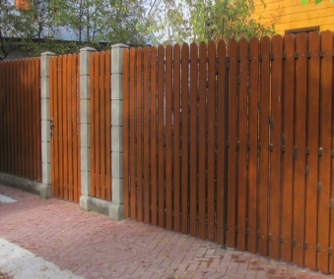Улыбнуться, открыть рот, показать зубки. Удерживать в таком положении под счет до пяти - десяти.

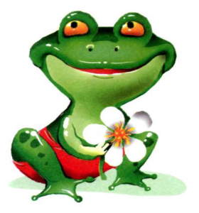**«Веселая лягушка»**

Улыбнуться, не показывая зубки. Удерживать в таком положении под счет до пяти - десяти.

**«Блинчик»**

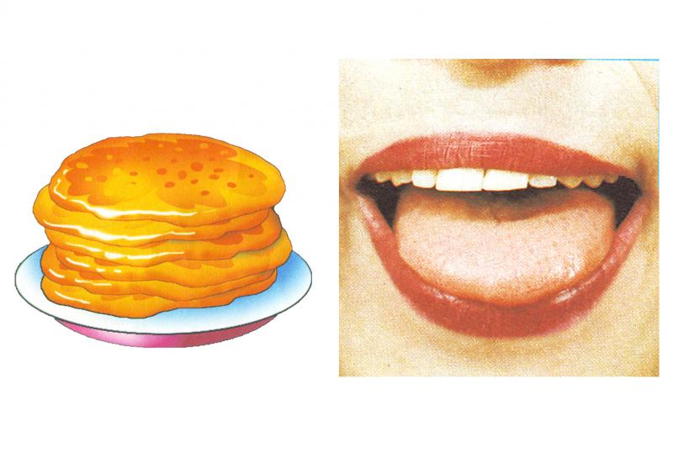Улыбнуться, открыть рот. Положить широкий язык на нижнюю губу. Удерживать в спокойном состоянии на счет до пяти. В этом упражнении важно следить, чтобы нижняя губа не напрягалась и не натягивалась на нижние зубы.

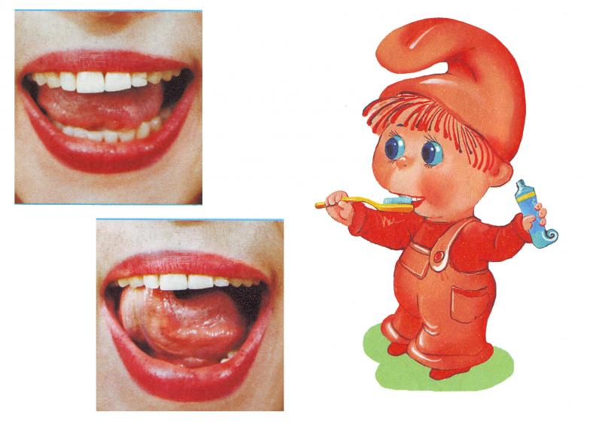**«Чистим зубки»**

Улыбнуться, приоткрыть рот. Кончиком языка «почистить» нижние зубы с внутренней стороны, делая движения языком вправо - влево. Нижняя челюсть при этом не двигается.

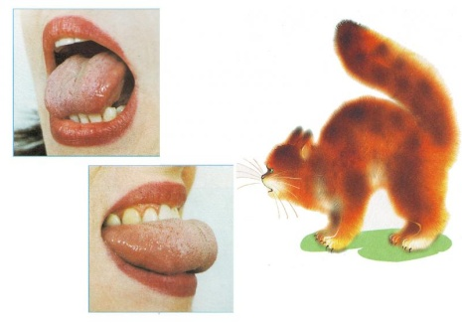**«Киска сердится»**

Улыбнуться, открыть рот. Кончиком языка упереться в нижние зубы. На счет «раз»- выгнуть язык горкой, упираясь кончиком языка в нижние зубы. На счет «два» вернуться в исходное положение. Кончик языка при этом не должен отрываться от нижних зубов, рот не закрывается.

**Упражнения для свистящих звуков Ш, Ж, Ч, Щ**

** «Блинчик»**

Улыбнуться, открыть рот. Положить широкий язык на нижнюю губу. Удерживать в спокойном состоянии на счет до пяти. В этом упражнении важно следить, чтобы нижняя губа не напрягалась и не натягивалась на нижние зубы.

**«Чистим зубки»**

Улыбнуться, приоткрыть рот. Кончиком языка «почистить» верхние зубы с внутренней стороны, делая движения языком вправо - влево. Нижняя челюсть при этом не двигается.

**«Вкусное варенье»**

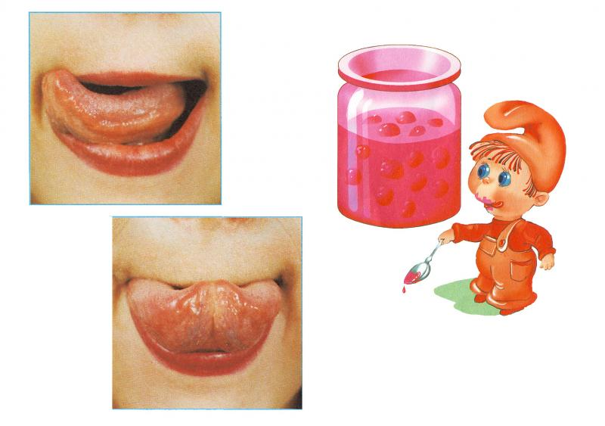Улыбнуться, открыть рот. Языком в форме чашечки облизывать верхнюю губу сверху- вниз(можно помазать ее вареньем). Нижняя губа не должна обтягивать зубы (можно оттянуть ее вниз рукой).

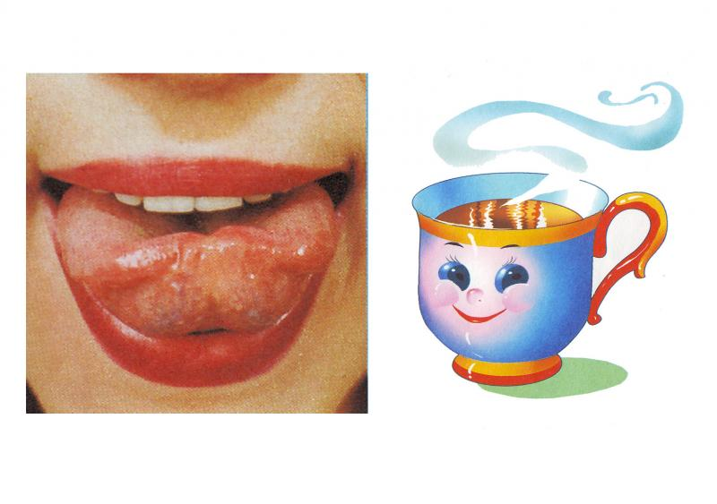**«Чашечка»**

Улыбнуться, открыть рот, положить широкий язык на нижнюю губу, боковые края языка загнуть в форме чашечки. Удерживать на счет до пяти. Нижняя губа не должна обтягивать нижние зубы.

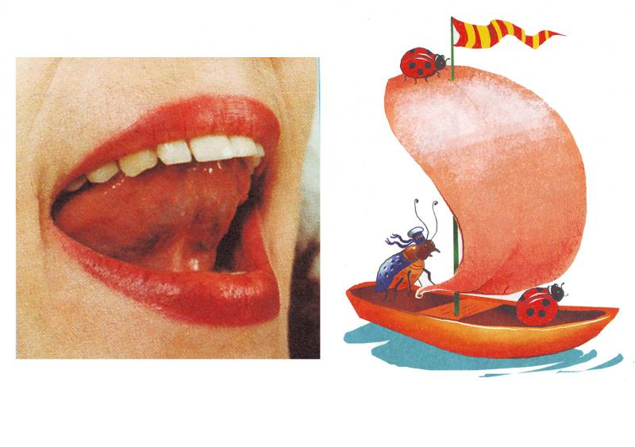**«Парус»**

Улыбнуться, широко открыть рот, кончик языка поднять и поставить на бугорки (альвеолы) за верхними зубами. Удерживать язык в таком положении на счёт до восьми, потом до десяти. Опустить язык и повторить упражнение 2-3 раза.

**«Приклей конфетку»**

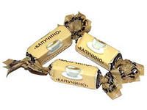Улыбнуться, широко открыть рот, кончик языка поднять и поставить на бугорки (альвеолы) за верхними зубами. Удерживать язык в таком положении на счёт до восьми, потом до десяти. Опустить язык и повторить упражнение 2-3 раза.

**Упражнения для сонорных звуков Л, Л`, Р, Р`**

**«Блинчик»**

Улыбнуться, открыть рот. Положить широкий язык на нижнюю губу. Удерживать в спокойном состоянии на счет до пяти. В этом упражнении важно следить, чтобы нижняя губа не напрягалась и не натягивалась на нижние зубы.

**«Чистим зубки»**

Улыбнуться, приоткрыть рот. Кончиком языка «почистить» верхние зубы с внутренней стороны, делая движения языком вправо - влево. Нижняя челюсть при этом не двигается.

**«Вкусное варенье»**

Улыбнуться, открыть рот. Языком в форме чашечки облизывать верхнюю губу сверху- вниз(можно помазать ее вареньем). Нижняя губа не должна обтягивать зубы (можно оттянуть ее вниз рукой).

**«Чашечка»**

 Улыбнуться, открыть рот, положить широкий язык на нижнюю губу, боковые края языка загнуть в форме чашечки. Удерживать на счет до пяти. Нижняя губа не должна обтягивать нижние зубы.

**«Парус»**

Улыбнуться, широко открыть рот, кончик языка поднять и поставить на бугорки (альвеолы) за верхними зубами. Удерживать язык в таком положении на счёт до восьми, потом до десяти. Опустить язык и повторить упражнение 2-3 раза.

**«Приклей конфетку»**

Улыбнуться, широко открыть рот, кончик языка поднять и поставить на бугорки (альвеолы) за верхними зубами. Удерживать язык в таком положении на счёт до восьми, потом до десяти. Опустить язык и повторить упражнение 2-3 раза.

**«Грибок»**

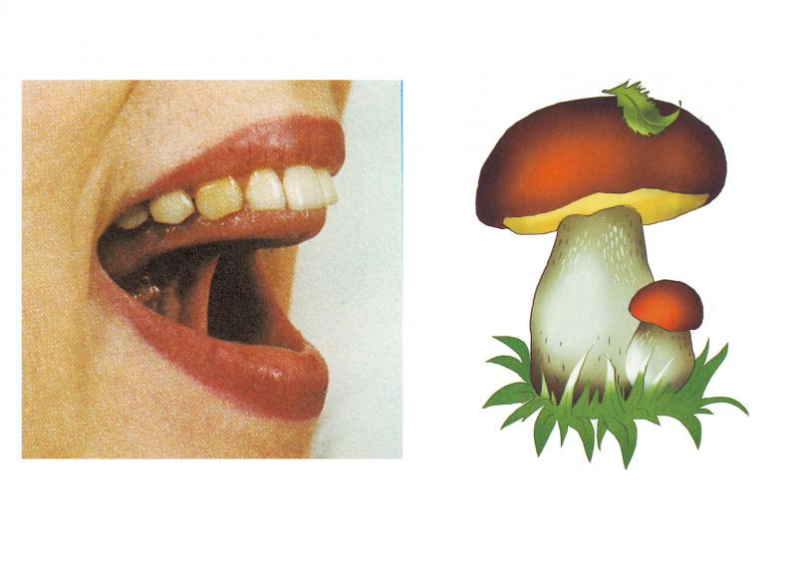Улыбнуться, открыть рот. Присосать широкий язычок к небу. Это шляпка гриба, а подъязычная связка- ножка. Кончик языка не должен подворачиваться, губы - в улыбке. Если ребенку не удается присосать язык, то можно медленно пощелкать языком, как в упражнении «Лошадка». В пощелкивании улавливается нужное движение языка.

**«Гармошка»**

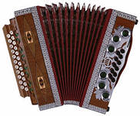Улыбнуться, открыть рот. Присосать широкий язычок к небу. Не отпуская язык, закрывать и открывать рот. Губы улыбаются. При повторении упражнения надо стараться открывать рот все шире и все дольше удерживать язык в верхнем положении.

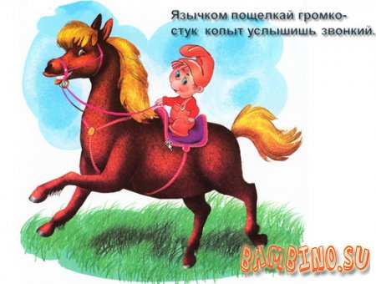**«Лошадка»**

Улыбнуться, широко открыть рот, щёлкать языком громко и энергично. Стараться, чтобы нижняя челюсть была неподвижной.

**«Часики»**

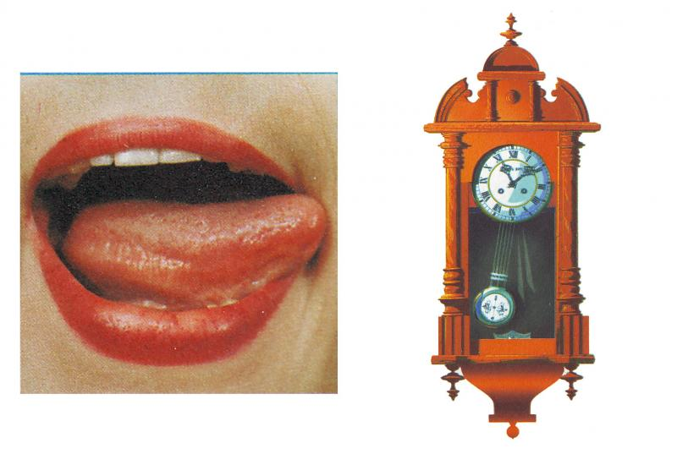Улыбнуться, открыть рот. Кончик языка переводить на счет «раз-два» из одного уголка рта в другой. Нижняя челюсть при этом остается неподвижной.

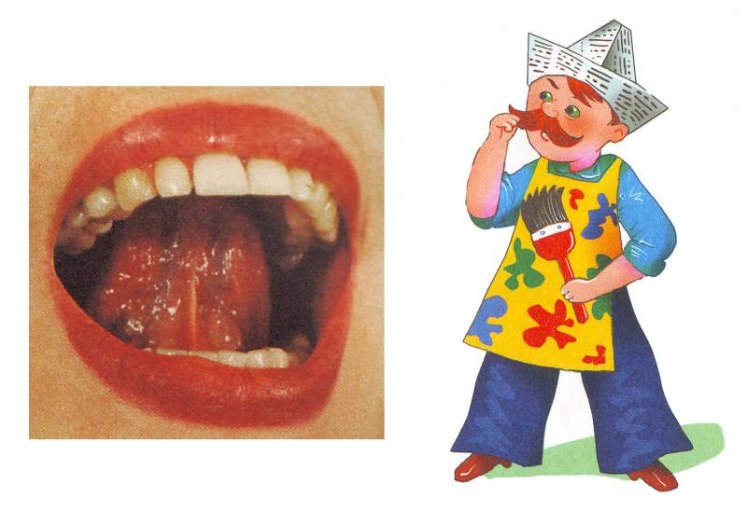**«Маляр»**

Улыбнуться, открыть рот. Широким кончиком языка погладить небо от зубов к горлышку. Нижняя челюсть не должна двигаться.

**«Индюк»**

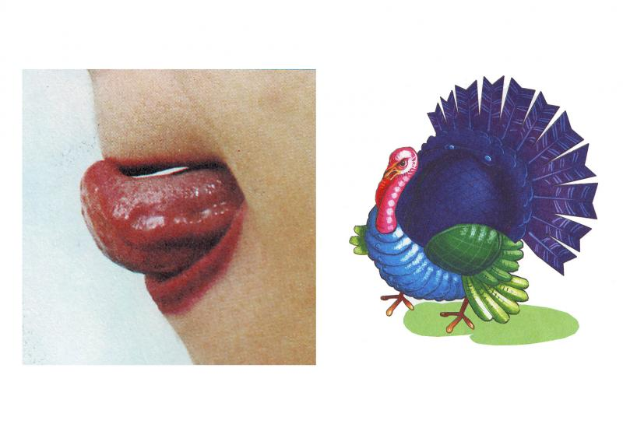Приоткрыть рот, положить язык на верхнюю губу и производить движения широким передним краем языка по верхней губе вперед- назад, стараясь не отрывать язык от губы, как бы поглаживая ее. Темп упражнения, постепенно убыстряясь, затем добавить голос, чтобы слышалось «БЛ-БЛ-БЛ». Следите, чтобы язык не сужался, он должен быть широким.

**«Качели»**

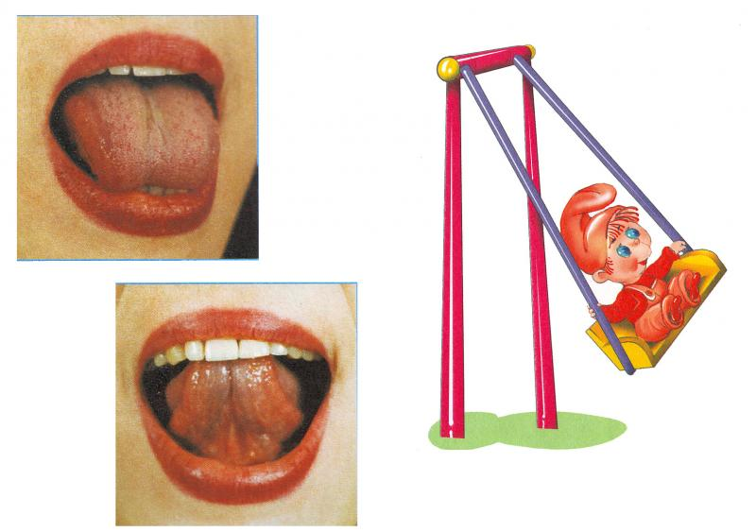Улыбнуться, открыть рот. На счет 1-2 поочередно упираться языком то в верхние, то в нижние зубы. Нижняя челюсть при этом неподвижна.

**«Дятел»**

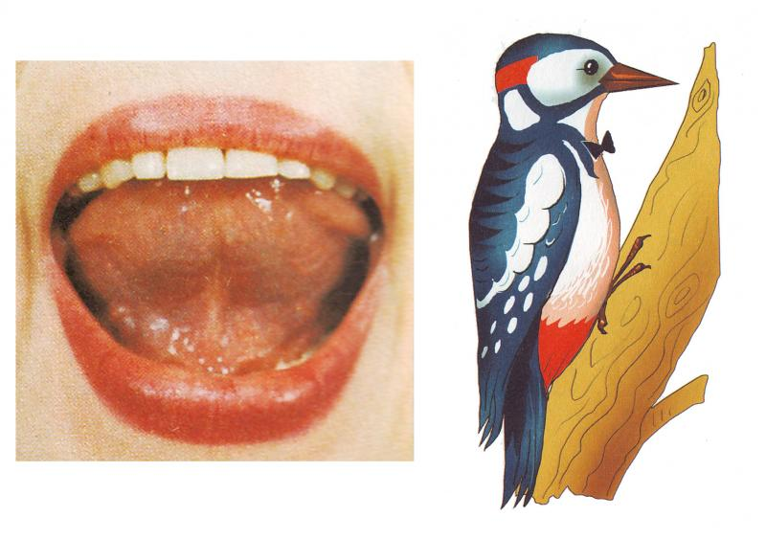Рот широко открыт и слегка растянут в улыбке, язычок в форме «чашечки» поднят вверх: боковые края языка прижаты к верхним коренным зубкам, а передний край языка поднят за верхние передние зубы к альвеолам. Ребёнок говорит с придыханием Д-Д-Д или Т-Т-Т. Язык «прыгает на бугорках».